Для підготовки пленарної або секційної доповіді необхідно створити презентацію. На секційному засіданні можлива доповідь лише з тезами.
Орієнтовна структура презентації:
- Титульний слайд.
- Постановка задачі/завдання досліджень, тощо.
- Основна частина.
- Висновки.
Після створення презентації необхідно провести запис доповіді. Це можливо зробити з будь-якою програмою захвату відео з екрану.
Розглянемо процес запису на прикладі програми Bandicam. Після її встановлення та запуску відкривається наступне вікно.
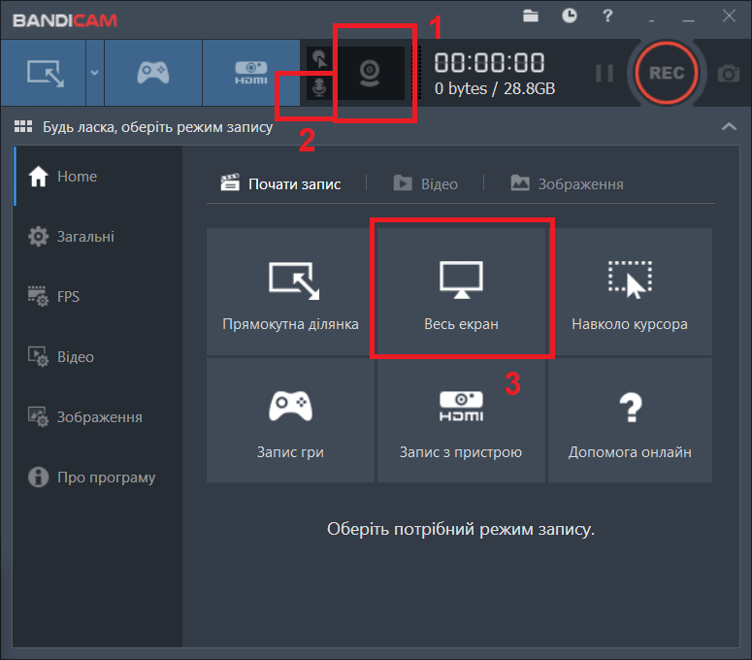
- Налаштування камери (якщо потрібно).
- Налаштування мікрофону.
- Вибір режиму запису (в нашому випадку обираємо «Весь екран».
Налаштування камери.
При натисканні на кнопку 1 відкриється наступне вікно:
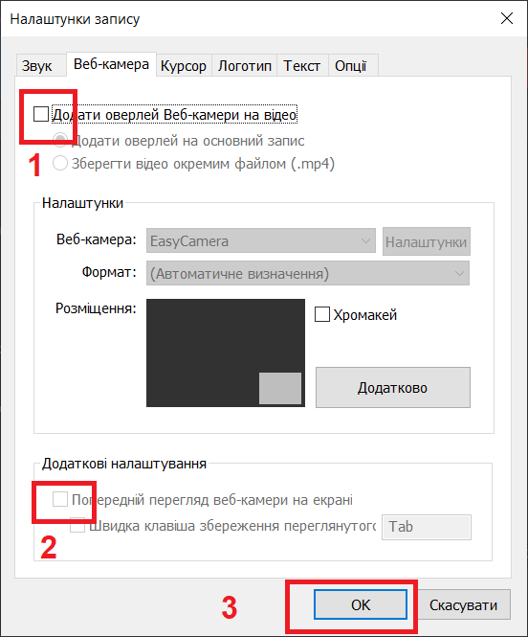
Необхідно встановити галочку в полі «Додати оверлей веб-камери на відео» (1), «Попередній перегляд веб-камери» (2) та натиснути кнопку ОК (2). Зображення вашого обличчя буде на відео.

Налаштування мікрофону.
При натисканні на кнопку з зображенням мікрофону відкриється наступне вікно.
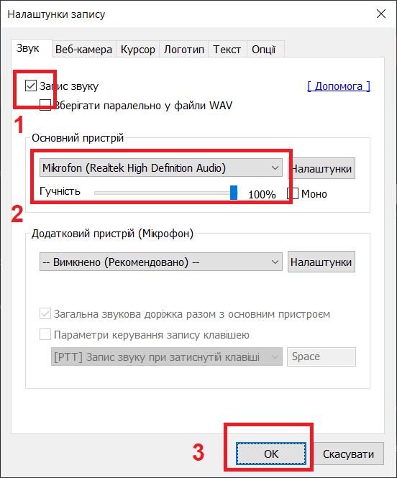
Необхідно встановити галочку «Запис звуку» (1), вибрати пристрій, з якого буде проводитись запис (2) та натиснути кнопку ОК (3).

Після проведення налаштувань вікно буде наступним:
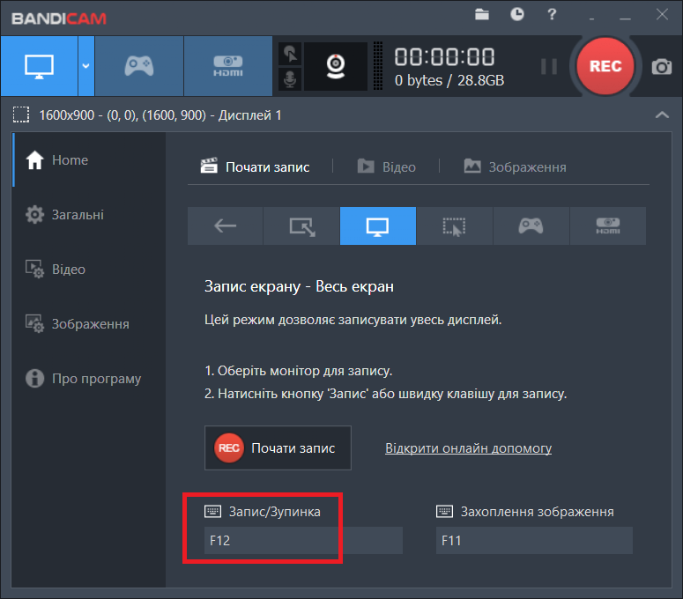
Вмикання /вимикання запису проводиться клавішею F12.
Надалі необхідно запустити презентацію в режимі перегляду і натиснути клавішу F12. В подальшому потрібно провести доповідь. Після закінчення доповіді знову натиснути клавішу F12.

Для перегляду отриманого відео необхідно натиснути кнопку, зображену нижче.
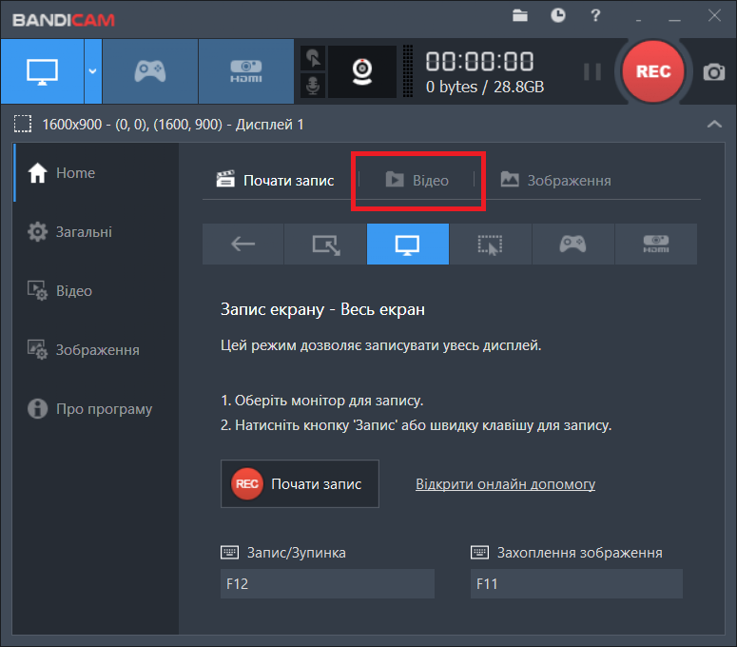

З’явиться наступне вікно.
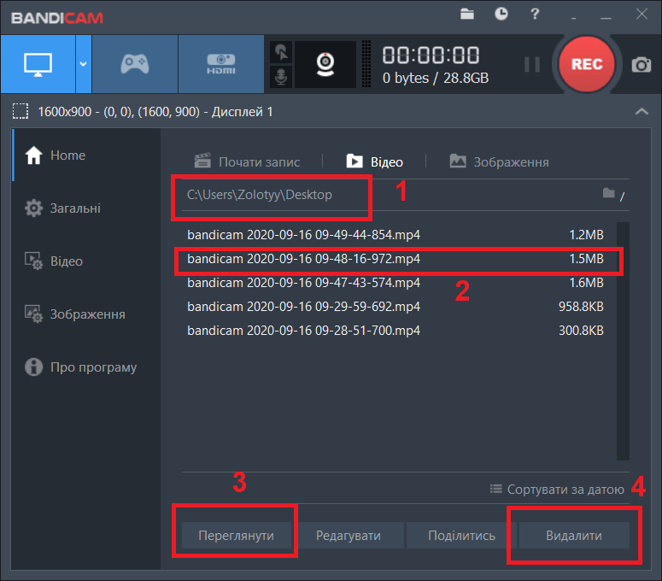
- Шлях, де зберігаються відео.
- Перелік створених відео.
- Кнопка перегляду відео.
- Виділення відео.
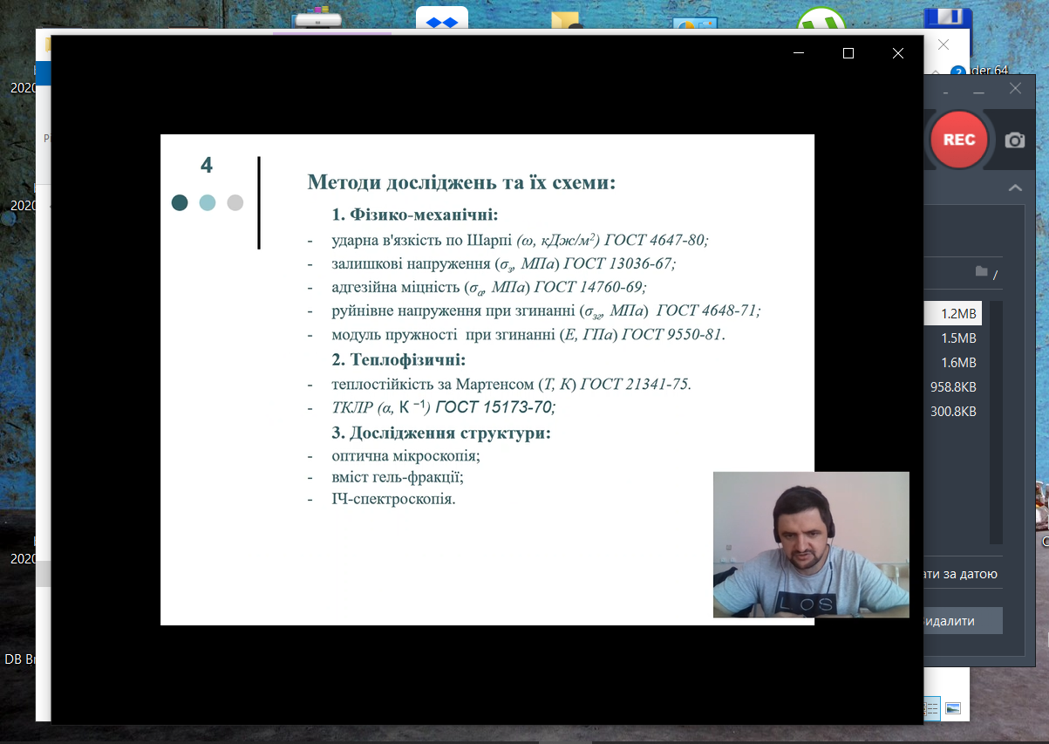
У разі виникнення запитань можна звертатись за телефоном:
+380685155028 (Золотий Роман)
Ел. пошта: icip2020tntu@gmail.com

